TALLER 2. LOGICA Y PENSAMIENTO MATEMATICO

1. Polinomios aritméticos.

Resuelva los siguientes ejercicios

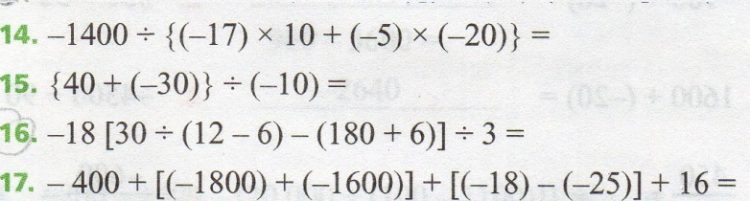

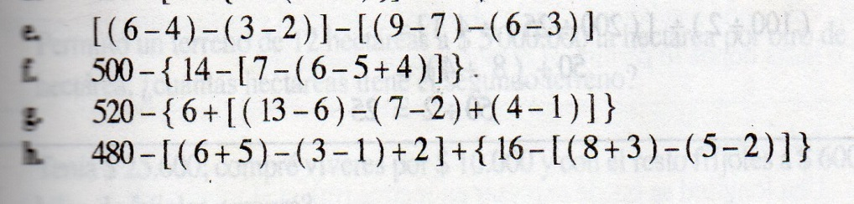

2. Resolver las siguientes operaciones entre enteros y fraccionarios







3. Problemas de conjuntos.

a)

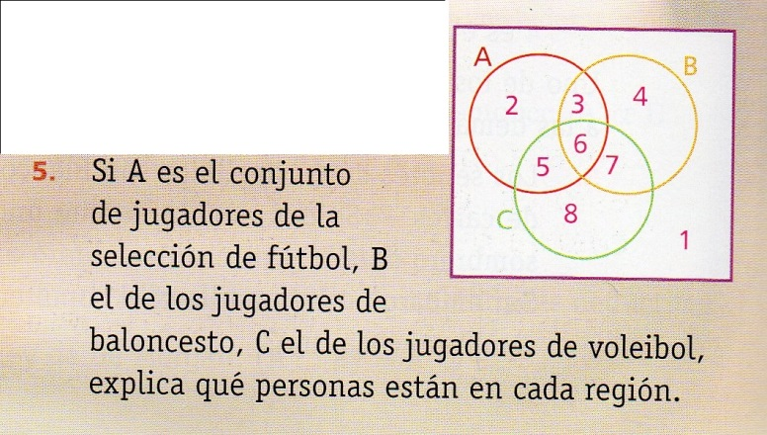

b) De un grupo de 100 estudiantes 49 no cursan sociología, 53 no cursan filosofía. Si 27 no cursan ninguno de los dos, ¿Cuántos alumnos cursan las dos asignaturas?.

4.Problemas de Fraccionarios

